Об утверждении регламента государственной услуги "Субсидирование на развитие племенного животноводства, повышение продуктивности и качества продукции животноводства"
Утративший силу
Постановление акимата Акмолинской области от 29 августа 2019 года № А-9/406. Зарегистрировано Департаментом юстиции Акмолинской области 10 сентября 2019 года № 7375. Утратило силу постановлением акимата Акмолинской области от 26 марта 2020 года № А -4/156
Сноска. Утратило силу постановлением акимата Акмолинской области от 26.03.2020 № А-4/156 (вводится в действие со дня официального опубликования).
В соответствии с Законом Республики Казахстан от 15 апреля 2013 года "О государственных услугах" акимат Акмолинской области ПОСТАНОВЛЯЕТ:
1. Утвердить прилагаемый регламент государственной услуги "Субсидирование на развитие племенного животноводства, повышение продуктивности и качества продукции животноводства".
2. Признать утратившими силу постановления акимата Акмолинской области согласно приложению к настоящему постановлению.
3. Настоящее постановление вступает в силу со дня государственной регистрации в Департаменте юстиции Акмолинской области и вводится в действие со дня официального опубликования.
Аким Акмолинской области | Е.Маржикпаев
Утвержден
постановлением акимата
Акмолинской области
от 29 августа 2019 года
№ А-9/406
Регламент государственной услуги "Субсидирование на развитие племенного животноводства, повышение продуктивности и качества продукции животноводства" 1. Общие положения
1. Государственная услуга "Субсидирование на развитие племенного животноводства, повышение продуктивности и качества продукции животноводства" (далее – государственная услуга) оказывается государственным учреждением "Управление сельского хозяйства Акмолинской области" (далее – услугодатель).
Прием заявления и выдача результата оказания государственной услуги осуществляется через веб-портал "электронного правительства" www.egov.kz (далее – портал).
2. Форма оказания государственной услуги: электронная (частично автоматизированная).
3. Результат оказания государственной услуги – уведомление о результатах рассмотрения заявки на получение субсидий по форме согласно приложению 1 к стандарту государственной услуги "Субсидирование на развитие племенного животноводства, повышение продуктивности и качества продукции животноводства", утвержденного приказом Министра сельского хозяйства Республики Казахстан от 28 апреля 2015 года № 4-1/378 (зарегистрирован в Реестре государственной регистрации нормативных правовых актов № 11284) (далее - Стандарт), либо мотивированный ответ услугодателя об отказе по основаниям, указанным в пункте 10 Стандарта.
Форма предоставления результата оказания государственной услуги - электронная.
2. Описание порядка действий структурных подразделений (работников)
услугодателя в процессе оказания государственной услуги
4. Основанием для начала процедуры (действия) по оказанию государственной услуги является предоставленные услугополучателем документы, указанные в пункте 9 Стандарта.
5. Содержание каждой процедуры (действия), входящей в состав процесса оказания государственной услуги, длительность его выполнения:
1) ответственный исполнитель услугодателя с момента регистрации заявки подтверждает ее принятие путем подписания с использованием электронной цифровой подписью (далее – ЭЦП) соответствующего уведомления – 4 часа;
Данное уведомление становится доступным в Личном кабинете товаропроизводителя в информационной системе субсидирования (далее – ИСС) в случае самостоятельной регистрации.
2) отдел бюджетного финансирования и государственных закупок услугодателя формирует в ИСС платежные поручения на выплату субсидий, загружаемые в информационную систему "Казначейство-Клиент" – 1 рабочий день.
По заявкам, в которых объем субсидий превышает объем бюджетных средств, предусмотренных в Плане финансирования на соответствующий месяц, выплата субсидий осуществляется в следующем месяце, по очередности согласно дате поступления заявок.
6. Результат процедуры (действия) по оказанию государственной услуги, который служит основанием для начала выполнения следующей процедуры (действия):
1) регистрация заявки;
2) формирование платежных поручений.
3. Описание порядка взаимодействия структурных подразделений (работников) услугодателя в процессе оказания государственной услуги
7. Перечень структурных подразделений (работников) услугодателя, которые участвуют в процессе оказания государственной услуги:
1) ответственный исполнитель услугодателя;
2) отдел бюджетного финансирования и государственных закупок услугодателя.
8. Описание последовательности процедур (действий) между структурными подразделениями (работниками) с указанием длительности каждой процедуры (действия):
1) ответственный исполнитель услугодателя с момента регистрации заявки подтверждает ее принятие путем подписания с использованием ЭЦП соответствующего уведомления – 4 часа;
Данное уведомление становится доступным в Личном кабинете товаропроизводителя в ИСС в случае самостоятельной регистрации.
2) отдел бюджетного финансирования и государственных закупок услугодателя формирует в ИСС платежные поручения на выплату субсидий, загружаемые в информационную систему "Казначейство-Клиент" – 1 рабочий день.
По заявкам, в которых объем субсидий превышает объем бюджетных средств, предусмотренных в Плане финансирования на соответствующий месяц, выплата субсидий осуществляется в следующем месяце, по очередности согласно дате поступления заявок.
4. Описание порядка использования информационных систем в процессе
оказания государственной услуги
9. Описание порядка обращения и последовательности процедур (действий) услугодателя и услугополучателя при оказании государственной услуги через портал:
услугополучатель представляет на портал заявку в форме электронного документа, удостоверенного ЭЦП услугополучателя согласно приложению 2 к Стандарту.
Услугополучатель осуществляет регистрацию на портале с помощью индивидуального идентификационного номера (далее – ИИН) или бизнес –идентификационного номера (далее – БИН), а также пароля (осуществляется для незарегистрированных услугополучателей на портале);
процесс 1 – процесс ввода услугополучателем ИИН/БИН и пароля (процесс авторизации) на портале для получения услуги;
условие 1 – проверка на портале подлинности данных о зарегистрированном услугополучателе через ИИН/БИН и пароль;
процесс 2 – формирование порталом сообщения об отказе в авторизации в связи с имеющимися нарушениями в данных услугополучателя;
процесс 3 – выбор услугополучателем услуги, указанной в настоящем регламенте, вывод на экран формы запроса для оказания услуги и заполнение услугополучателем формы (ввод данных) с учетом ее структуры и форматных требований, прикрепление к форме запроса необходимых копий документов в электронном виде указанные в пункте 9 Стандарта, а также выбор услугополучателем регистрационного свидетельства ЭЦП для удостоверения (подписания) запроса;
условие 2 – проверка на портале срока действия регистрационного свидетельства ЭЦП и отсутствия в списке отозванных (аннулированных) регистрационных свидетельств, а также соответствия идентификационных данных (между ИИН/БИН указанным в запросе, и ИИН/БИН указанным в регистрационном свидетельстве ЭЦП);
процесс 4 – формирование сообщения об отказе в запрашиваемой услуге в связи с не подтверждением подлинности ЭЦП услугополучателя;
процесс 5 – направление электронного документа (запроса услугополучателя) удостоверенного (подписанного) ЭЦП услугополучателя через шлюз "электронного правительства" в автоматизированном рабочем месте региональный шлюз "электронного правительства" для обработки запроса услугодателем;
процесс 6 – процедуры (действия) услугодателя, предусмотренные пунктом 5 настоящего регламента;
процесс 7 – получение результата оказания государственной услуги услуполучателем.
Диаграмма функционального взаимодействия информационных систем, задействованных при оказании государственной услуги через портал, указана в приложении 1 к настоящему регламенту.
Подробное описание последовательности процедур (действий), взаимодействий структурных подразделений (работников) услугодателя в процессе оказания государственной услуги, а также порядка использования информационных систем в процессе оказания государственной услуги отражается в справочнике бизнес-процессов оказания государственной услуги согласно приложению 2 к настоящему регламенту.
Приложение 1
к регламенту государственной
услуги "Субсидирование
развития племенного
животноводства, повышения
продуктивности и качества
продукции животноводства"
Диаграмма функционального взаимодействия информационных систем, задействованных при оказании государственной услуги через портал

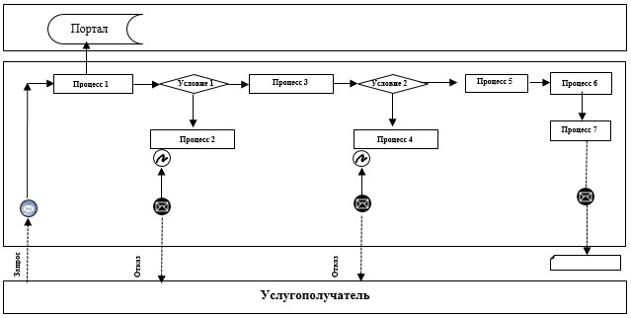

Расшифровка аббревиатуры:
Портал – веб-портал "электронного правительства": www.egov.kz.
Приложение 2
к регламенту государственной
услуги "Субсидирование
развития племенного
животноводства, повышения
продуктивности и качества
продукции животноводства"
Справочник бизнес-процессов оказания государственной услуги "Субсидирование развития племенного животноводства, повышения продуктивности и качества продукции животноводства"

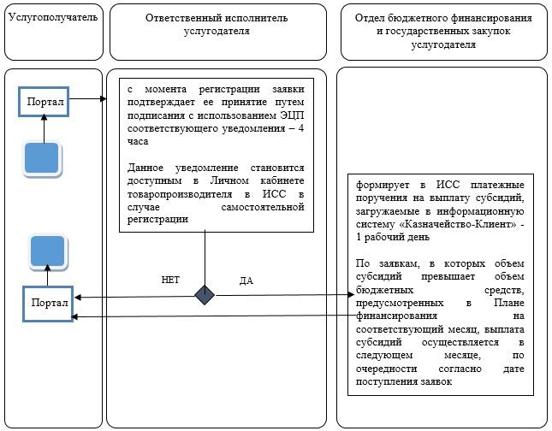

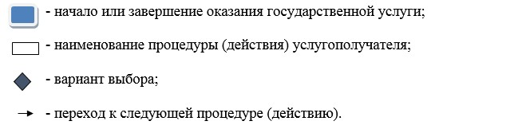

Приложение
к постановлению акимата
Акмолинской области
от 29 августа 2019 года
№ А-9/406
Перечень постановлений акимата Акмолинской области,
признанных утратившими силу
1. Постановление акимата Акмолинской области "Об утверждении регламентов государственных услуг в области животноводства" от 3 июля 2015 года № А-7/320 (зарегистрировано в Реестре государственной регистрации нормативных правовых актов № 4939, опубликовано 03 сентября 2015 года в информационно-правовой системе "Әділет");
2. Постановление акимата Акмолинской области "О внесении изменения в постановление акимата Акмолинской области от 3 июля 2015 года № А-7/320 "Об утверждении регламентов государственных услуг в области животноводства" от 18 января 2016 года № А-1/14 (зарегистрировано в Реестре государственной регистрации нормативных правовых актов № 5258, опубликовано 26 февраля 2016 года информационно-правовой системе "Әділет");
3. Постановление акимата Акмолинской области "О внесении изменений в постановление акимата Акмолинской области от 3 июля 2015 года № А-7/320 "Об утверждении регламентов государственных услуг в области животноводства" от 14 июня 2016 года № А-7/285 (зарегистрировано в Реестре государственной регистрации нормативных правовых актов № 5448, опубликовано 27 июля 2016 года информационно-правовой системе "Әділет");
4. Постановление акимата Акмолинской области "О внесении изменений в постановление акимата Акмолинской области от 3 июля 2015 года № А-7/320 "Об утверждении регламентов государственных услуг в области животноводства" от 18 октября 2017 года № А-10/472 (зарегистрировано в Реестре государственной регистрации нормативных правовых актов № 6159, опубликовано 16 ноября 2017 года в Эталонном контрольном банке нормативных правовых актов Республики Казахстан в электронном виде).

© 2012. РГП на ПХВ «Институт законодательства и правовой информации Республики Казахстан» Министерства юстиции Республики Казахстан

